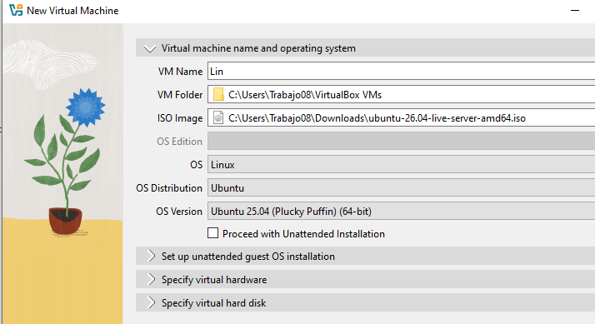

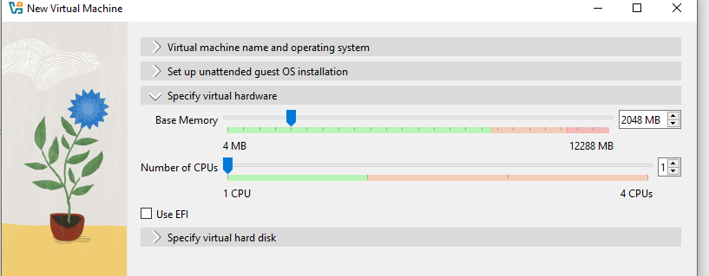

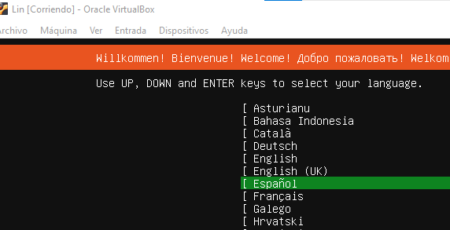
Hecho ->
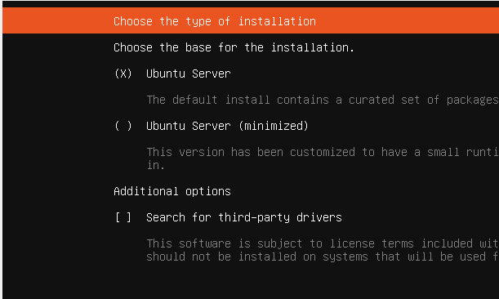
Hecho -> Hecho->
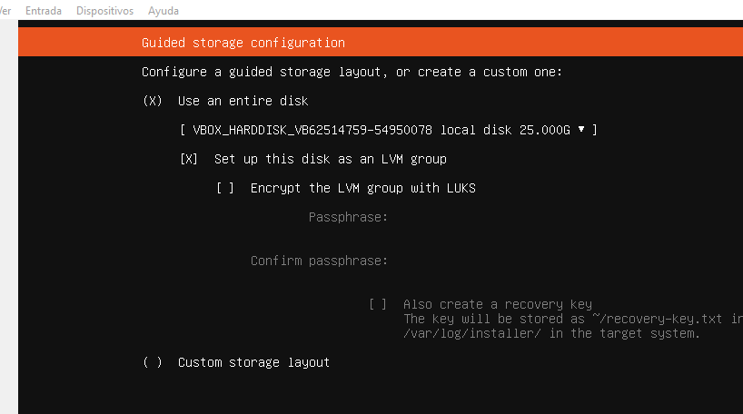
Hecho->
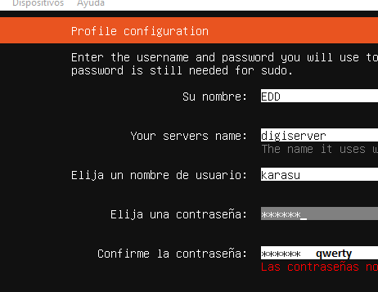
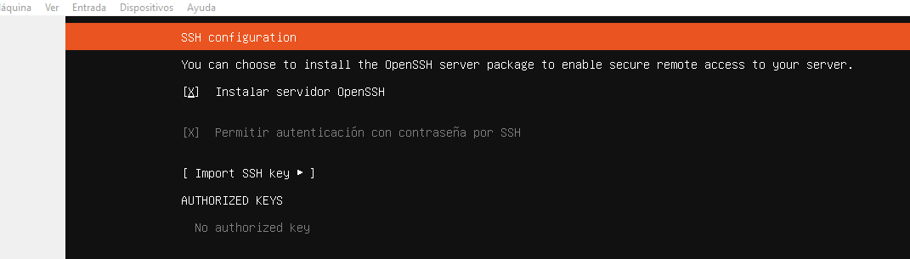
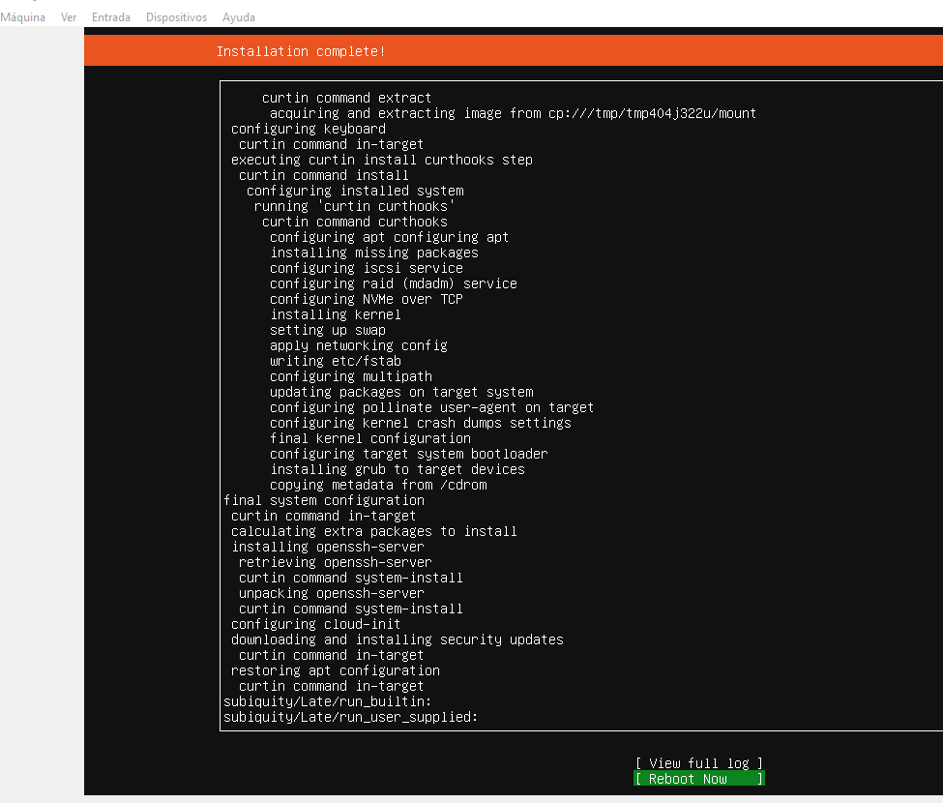
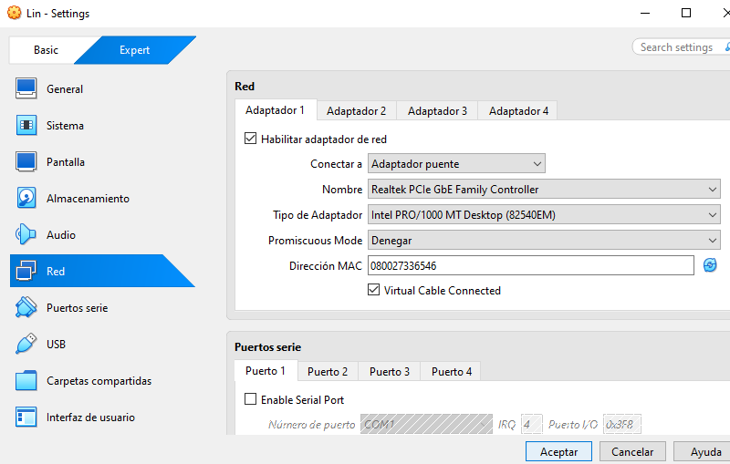
poweroff – apaga la pc
clear – limpia pantalla
Ip a – ve la ip propia
sudo + comando – ejecuta el comando como administrador pero tenes que saber la clave
para conectarse por ssh
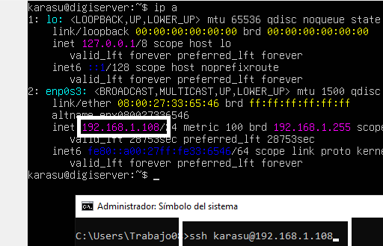
desde Windows, si se cumplen las condiciones, se puede conectar desde la consola o desde powershell – “ssh user@ip”
si es por primera vez – debemos responder “yes” y luego ingresar la contraseña del usuario, en este caso, la contraseña de karasu en el server Linux
